PHIẾU HƯỚNG DẪN HỌC SINH TỰ HỌC
BÀI 9: SỰ PHÁT TRIỂN VÀ PHÂN BỐ SẢN XUẤT LÂM NGHIỆP, THUỶ SẢN
HƯỚNG DẪN |  | NỘI DUNG GHI BÀI
*LƯU Ý CỦA GIÁO VIÊN:  Học sinh cần đọc bài trước tiết học. Chép nội dung bài đầy đủ, học bài cũ, thực hiện theo những dặn dò của giáo viên mỗi buổi học. |  | I. Lâm nghiệp:  1. Tài nguyên rừng  *Thực trạng:  -Tài nguyên rừng đang bị cạn kiệt, tổng diện tích đất lâm nghiệp có rừng chiếm tỉ lệ thấp (35%) năm 2000.  - Cơ cấu các loại rừng ở nước ta và chức năng của từng loại rừng:  + Rừng sản xuất: cung cấp gỗ cho CN chế biến, xuất khẩu và dân dụng  + Rừng phòng hộ: là rùng đầu nguồn chống cát bay, lũ lụt, sạt lỡ đất.  + Rừng đặc dụng: là các vườn quốc gia và các khu dự trữ thiên nhiên  2. Sự phát triển và phân bố ngành lâm nghiệp:  - Khai thác và chế biến gỗ, lâm sản chủ yếu ở miền núi, trung du.  -Trồng rừng: Tăng độ che phủ rừng, phát triển mô hình nông lâm kết hợp.  * Vai trò của các loại rừng: rừng sản xuất, rừng phòng hộ, rừng đặc dụng và mô hình nông lâm kết hợp.  II. Ngành thuỷ sản:  1.Nguồn lợi thuỷ sản  a. Thuận lợi:  -Khai thác:  +Các vùng biển có nhiều bãi tôm, bãi cá với 4 ngư trường trọng điểm.  +Mạng lưới sông ngòi, ao hồ dày đặc  - Nuôi trồng: Nhiều diện tích mặt nước để nuôi trồng thuỷ sản nước mặn,nước ngọt, nước lợ  b. Khó khăn:  - Hay bị thiên tai, môi trường bị suy thoái, vốn ít,…  2. Sự phát triển và phân bố ngành thuỷ sản:  Sản lượng khai thác và nuôi trồng tăng khá nhanh, đặc biệt là khai thác  - Các tỉnh dẫn đầu về khai thác: Kiên Giang, Cà Mau, Bà Rịa-Vũng Tàu, Bình Thuận; về nuôi trồng: Cà Mau, An Giang, Bến tre.  - Nuôi trồng thủy sản; Phát triển nhanh. Đặc biệt là nuôi tôm, cá  - Xuất khẩu thuỷ sản đã có những bước phát triển vượt bậc
GV cung cấp một số tranh ảnh về thực trạng rừng và nguồn lợi thuỷ sản của nước ta và yêu cầu HS nhận biết .

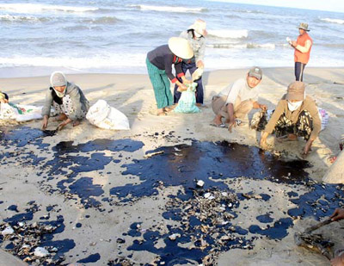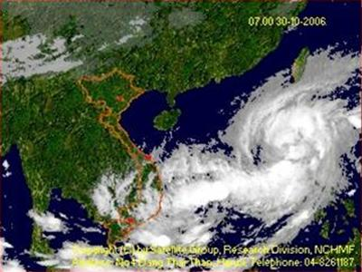

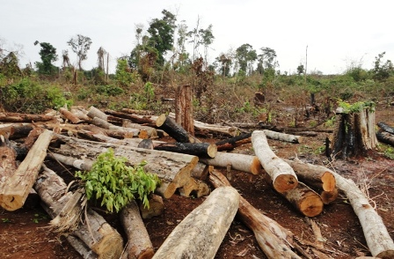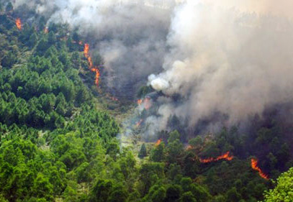
Lâm nghiệp và ngư nghiệp đang bị tàn phá nghiêm trọng, ảnh hưởng rất lớn trong tương lai.
– Dựa vào Atlat địa lí Việt Nam hoặc Tập bản đồ Địa lí lớp 9:
- Kể tên các tỉnh có diện tích rừng trên 60% diện tích toàn tỉnh?
- Kể tên các tỉnh có diện tích rừng dưới 10% diện tích toàn tỉnh?
- Nhận xét sự phân bố tài nguyên rừng của nước ta?
GV nhấn mạnh vai trò của rừng phòng hộ đối với việc bảo vệ môi trường , song thực tế hiện nay loại rừng này đang bị tàn phá dẫn đến nhiều hậu quả nghiêm trọng về môi trường ( lũ quét, trượt đá, sạt lở đất…) –> giáo dục ý thức bảo vệ rừng cho HS.
– Dựa vào Atlat địa lí Việt Nam hoặc Tập bản đồ Địa lí lớp 9:
- Kể tên 4 ngư trường lớn của nước ta
- Xác định vị trí 4 ngư trường
- Xác định các bãi tôm, bãi cá thuộc 4 ngư trường đó
+ Nước ta có những điều kiện thuận lợi gì để phát triển ngành khai thác thuỷ sản ?
+ Hiện nay ngành khai thác và nuôi trồng thuỷ sản nước ta đang gặp những khó khăn gì ?

GV mở rộng . theo em cần có những biện pháp gì để bảo vệ nguồn lợi thủy sản, giúp ngành thủy sản phát triển bền vững

GV liên hệ thêm vấn đề ô nhiễm biển ở 4 tỉnh miền Trung do sự cố Formosa, đánh cá bằng chất nổ …
-> Giáo dục ý thức bảo vệ môi trường nước.

BÀI TẬP CỦNG CỐ
Câu 1. Rừng phòng hộ có chức năng nào?
A . Bảo vệ sinh thái , chống xói mòn đất.
B. Phòng chống thiên tai và bảo vệ môi trường.
C. Bảo vệ các giống loài quý hiếm, phòng chống thiên tai.
D. Cung cấp nguyên liệu cho công nghiệp, bảo vệ môi trường.
Câu 2. Tỉnh dẫn đầu cả nước về sản lượng nuôi trồng thuỷ sản là
A.Quảng Ninh. B.Cà Mau. C. Bình Thuận. D. Bà Rịa- Vũng Tàu.
Câu 3. Tỉnh có sản lượng thuỷ sản khai thác lớn nhất nước ta là
A, Bình Thuận B. Kiên Giang C. Cần Thơ D. Ninh Thuận
Câu 4.Hiện nay nghề nuôi tôm phát triển mạnh nhất ở
A. Đông Nam bộ.
B.Đồng bằng sông Hồng.
C. Đồng bằng sông Cửu Long
D.Duyên hải Nam trung bộ

CÂU HỎI THẮC MẮC CỦA HỌC SINH
Họ và Tên:……………….  Lớp:………………………  Mục I  Mục II  Mục III | Câu 1 ………  Câu 2……….  …

